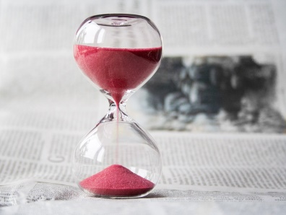 ***3*°Midnight Express Rallye**

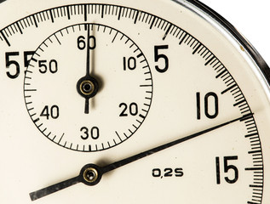 **Programme**:

**9h00 : ………………………**Accueil des autos

**10h00**…………………………Brunch/Départ front de mer Fouras

**11h00**………………………….Briefing des équipages

**Midi**……………...............Départ de la première Equipe

**12h00/14h** ……………….Séquence navigation RB + **E SP1**

**14h/15h……………………**Initiation au tir

**15h/16h**…….................Séquence navigation + E SP 2

**16h/17h30………………..**Pause-café

**17h30/18h30**……………….Séquence navigation

**18h30/19h30…….………**Visite

**20h/22h……………………C**ourse d’endurance de Karting par équipe

**22h/23h30………………..Séquence navigation + E SP 4 de nuit**

**23h30 ………………………Arrivée. Dîner de clôture**

**Publication du classement,**

**remise des récompenses,**

***Le Midnight Express est une épreuve plus surprenante que difficile.***

***Mais la difficulté vient parfois de la surprise !***

***N*e pas oublier : Lampe de poche ou frontale, boussole, couteau de poche, bonne humeur…**

**Le Midnight Express Rallye se déroule entièrement en équipes de 3 à 4 autos.**

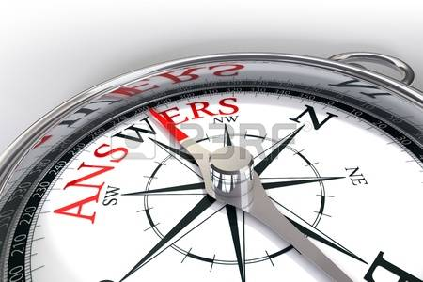

***Samedi 15juin 2024***

***Départ Fouras (17)Midi pile***

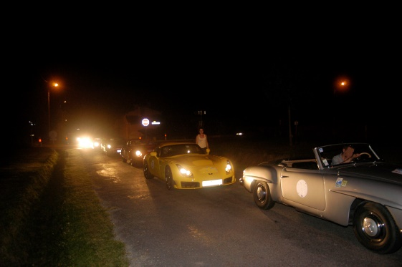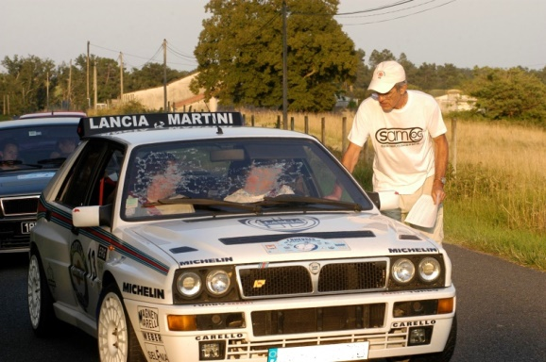 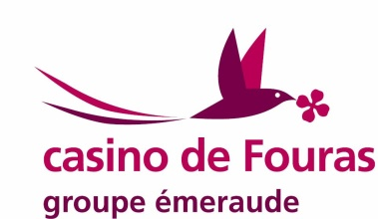 



[*fourasautoretroevents@gmail.com*](mailto:fourasautoretroevents@gmail.com) *Aussi sur« fourasautoretro.jimdofree.com »*  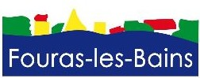 ***Contact : 06. 88 .73 .96. 91***